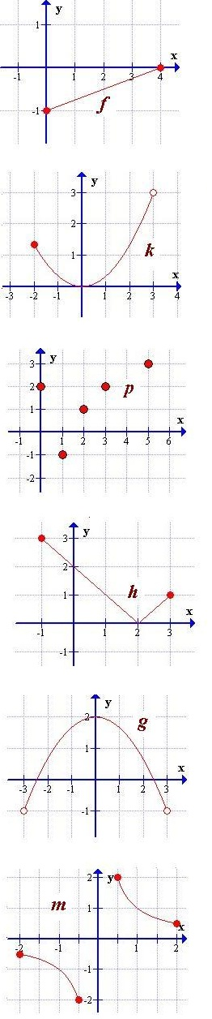 | Funkcia "f" má definičný obor D(f) =
 | Funkcia "f" má obor hodnôt H(f) =
Pre funkciu "f" platí: f(4) =
Pre aké x je hodnota funkcie -1?
 | Funkcia "k" má obor hodnôt
 | Definičný obor funkcie "k" je
Pre funkciu "k" platí k(3)
Pre aké x je hodnota funkcie 1?

Funkcia "p" má definičný obor D(p)

Funkcia "p" má obor hodnôt H(p)

Hodnota p(2) =
.
 | Funkcia "f" má definičný obor D(f) =
 | Funkcia "f" má obor hodnôt H(f) =
Pre funkciu "f" platí: f(4) =
Pre aké x je hodnota funkcie -1?
 | Funkcia "k" má obor hodnôt
 | Definičný obor funkcie "k" je
Pre funkciu "k" platí k(3)
Pre aké x je hodnota funkcie 1?

Funkcia "p" má definičný obor D(p)

Funkcia "p" má obor hodnôt H(p)

Hodnota p(2) =
.

